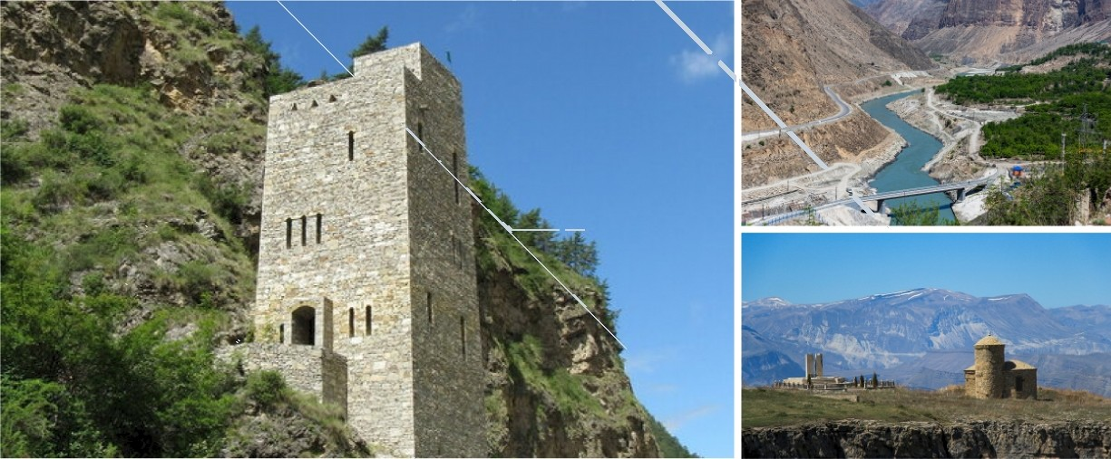

Weekend в стране гор
Продолжительность: 3 дня
Место начала / Завершения тура: Махачкала / Махачкала
Места показа: Россия, Дагестан, Ирганайское водохранилище, Тобот, Ханский водопад, Матлас, Хунзахский район, Ирганайская ГЭС, Карадахская теснина, Голотль, Гоцатлинская ГЭС, Гоцатлинское водохранилище, Датунский храм Хв., Гоор, Сулакский Каньон, Бархан Сарыкум, Форелевое хозяйство
Допустимый возраст: 0+

Цена за человека от 23 690 руб.
В стоимость тура включено  Все экскурсии в сопровождении опытного гида; Комфортабельный транспорт по всему маршруту Вкусное 3-x разовое питание;  Размещение в лучших отелях (2 ночи); | В стоимость тура не включено Авиаперелет  Питание, не перечисленное в программе
Дополнительные услуги
- Форелевое хозяйство - 0 RUB

Описание тура
Хотите провести выходные высоко-высоко в горах, среди горных родников, там, где небо обнимается с седыми вершинами, где луна и звезды сияют ярче, там, где воздух кристально чист и прозрачен на столько, что опьяняет, а цепи горных хребтов, окутанные мифами и легендами, переливаются на солнце?
3-x дневный тур выходного дня "Weekend в стране гор", то что нужно! Вы окунётесь в завораживающий, загадочный мир, прикоснётесь к древней истории и величественной мощи природы.

Программа тура
День 1. Хунзахское плато, Ирганайское водохранилище.

В пятницу, утром не позднее 1 1 :00 мы встретим Вас в аэропорту "Уйташ" в Махачкале и сразу отправимся на Хунзахское плато, но по пути сделаем остановку и отведаем традиционные блюда в кафе “Кайсубула” на берегу Ирганайского водохранилища и покатаемся на катере по этому прекрасному водоёму, которое называют жемчужиной в каменной оправе. Потом мы продолжим наш путь на самое обширное плато в

Дагестане.
Там Вы увидите:
Водопады Тобот, Ититляр и Ханский;
Плато Матлас и Матласский каменный мешок. По пути так же увидите:
Самый длинный автодорожный тоннель в России; Гимринскую башню;
Ирганайское водохранище и Ирганайскую ГЭС.
А вечером заселитесь в домиках гостевого дома "Корона" или "Сарир" на берегу реки Аварское Койсу..

День 2. Карадахская теснина, Гоор.

Утром после завтрака в нашем гостевом доме, отправляемся в Карадахскую теснину. Это узкий проход между скалами.
Небольшая речка за миллионы лет разрезала для себя путь, таким образом сформировав эту уникальную теснину.
После Карадахской теснины нас ждёт вкуснейший, традиционный обед в селе Голотль.
После обеда самое время прикоснуться к вечности, для этого мы посетим христианский храм у села Датуна построенный в 4 веке.
Затем поднимемся на высоту 2000 метров над уровнем моря и погуляем между древними руинам башенного города Гоор.
Сделаем много крутых фото на так называемом “дагестанском языке троля”. Что Вы увидите:
Гоцатлинская ГЭС и Гоцатлинское водохранилище; Карадахская теснина;
Датунский храм;
Башенный город Гоор;
Дагестанский язык троля.
Вторую ночь в Дагестане проведем в "Сарыкум by Cronwell hotel&SPA" с бассейном и хамамом.

День 3. Сулакский каньон, Сарыкум, Главрыба.

После завтрака в отеле отправимся покорять самый высокий в Евразии бархан Сарыкум.

А на обед будет радужная форель приготовленная на гриле в форелевом хозяйстве "Главрыба"
Ну и конечно визитная карточка Дагестана грандиозный Сулакский каньон. Самый глубокий в Европе и один из глубочайших Каньонов в мире.
Что Вы увидите:
Бархан Сарыкум;
Форелевое хозяйство;
Сулакский каньон.
Вы получите море приятных впечатлений, положительных эмоций и воспоминаний, которые по приезду, станут пропуском в следующее путешествие!
На этом Наше путешествие закончится, мы привезём Вас в аэропорт и пожелаем приятного полёта.

Дополнительно
Маршруты нашего тура "Weekend в стране гор" пролегают по изрезанным узкими ущельями и покрытыми лесами горным хребтам, по руинам древних городов и шумным водопадам. Маршрут построен таким образом, чтобы проводить в дороге как можно меньше времени. Для путешествия с нами достаточно выходных, Вы прилетаете в пятницу утром и в воскресенье вечером улетаете (аэропорт "Уйташ", г.
Махачкала)

Места сбора группы
Махачкала Аэропорт Махачкалы

Даты тура
Май 2023
05.05.2023-07.05.2023
от2Зб90руб.
Июнь 2023
02.06.2023 - 04.06.2023
от 23 690 руб.
Июль 2023
07.07.2023 - 09.07.2023
от 23 690 руб.
Август 2023
04.08.2023 - 06.08.2023
от 23 690 руб.
Сентябрь 2023

08.09.2023 - 1 0.09.2023
от 23 690 руб.
Октябрь 2023
06.10.2023 - 08.10.2023
от 23 690 руб.

